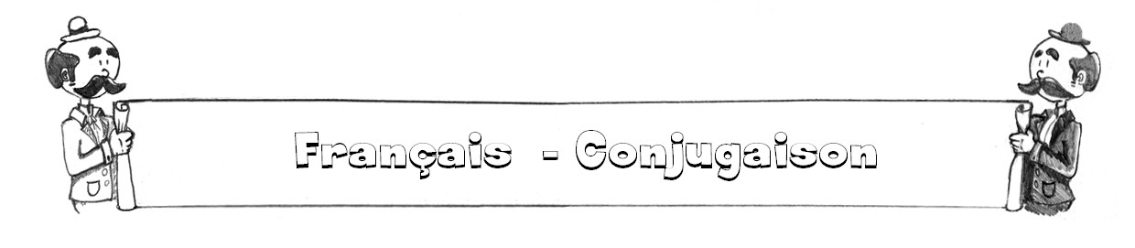
Conjugue le verbe « parler » aux différents temps et modes connus. Utilise tes classeurs si tu hésites.

Indicatif présent | Indicatif imparfait | Indicatif futur simple
Je ………………………… | Je ………………………… | Je …………………………
Tu ……………………….. | Tu ……………………….. | Tu ………………………..
Il ………………………… | Il ………………………… | Il …………………………
Nous …………………….. | Nous …………………….. | Nous ……………………..
Vous …………………….. | Vous …………………….. | Vous ……………………..
Elles …………………….. | Elles …………………….. | Elles ……………………..

Indicatif passé composé | Indicatif plus-que-parfait
J’ ………………..…………… | J’ ………………..……………
Tu …………………..……….. | Tu …………………..………..
Il ………………………..…… | Il ………………………..……
Nous ……………………….... | Nous ………………………....
Vous …………………………. | Vous ………………………….
Elles …………………………. | Elles ………………………….

Impératif présent
…………………………………..
…………………………………..
…………………………………..

Subjonctif présent | Conditionnel présent
que je ………………..…………… | Je ………………..……………
que tu …………………..……….. | Tu …………………..………..
qu’il ………………………..…… | Il ………………………..……
que nous ……………………….... | Nous ………………………....
que vous …………………………. | Vous ………………………….
qu’elles …………………………. | Elles ………………………….

Conjugue le verbe « parler » aux différents temps et modes connus. Utilise tes classeurs si tu hésites.
(Correctif)
Indicatif présent | Indicatif imparfait | Indicatif futur simple
Je parle | Je parlais | Je parlerai
Tu parles | Tu parlais | Tu parleras
Il parle | Il parlait | Il parlera
Nous parlons | Nous parlions | Nous parlerons
Vous parlez | Vous parliez | Vous parlerez
Elles parlent | Elles parlaient | Elles parleront

Indicatif passé composé | Indicatif plus-que-parfait
J’ai parlé | J’avais parlé
Tu as parlé | Tu avais parlé
Il a parlé | Il avait parlé
Nous avons parlé | Nous avions parlé
Vous avez parlé | Vous aviez parlé
Elles ont parlé | Elles avaient parlé

Impératif présent
Parle
Parlons
Parlez

Subjonctif présent | Conditionnel présent
que je parle | Je parlerais
que tu parles | Tu parlerais
qu’il parle | Il parlerait
que nous parlions | Nous parlerions
que vous parliez | Vous parleriez
qu’elles parlent | Elles parleraient

